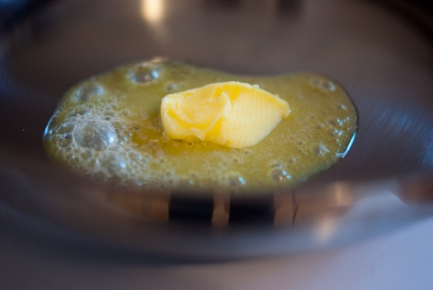
Smelten

Bv. Ik smelt de boter in de pan.
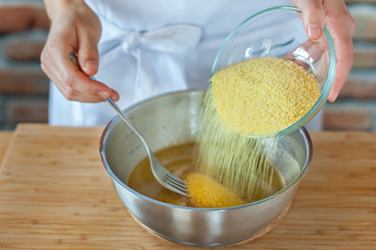
Doen in…

Bv. Ik doe de bloem in de kom.
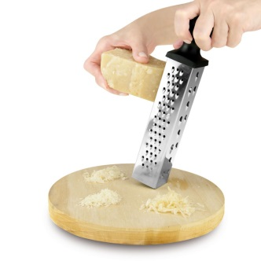
Raspen

Bv. Ik rasp de kaas.

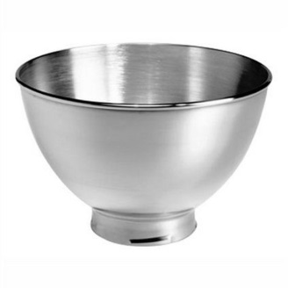
De kom

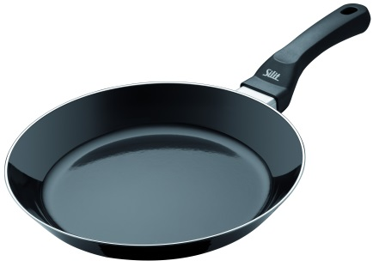
De pan
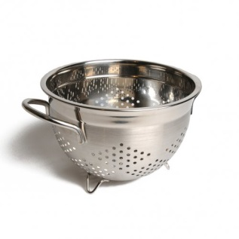
Het vergiet

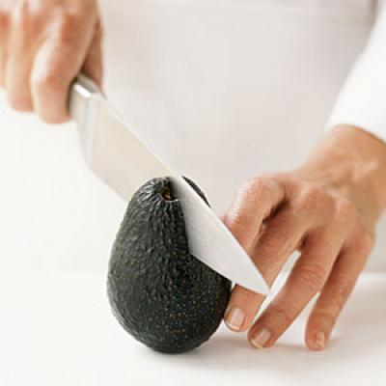
Snijden

Bv. Ik snijd de avocado met het mes.

Bakken

Bv. Ik bak het ei in de pan.

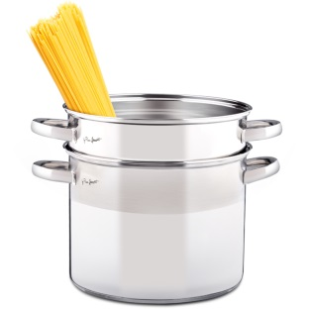
Koken

Bv. Ik kook de spaghetti in de pot.

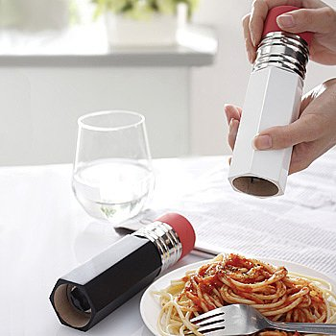
Kruiden met (basilicum, tijm, laurier, chili, curry, …)

Bv. Ik kruid het vlees met peper en zout.

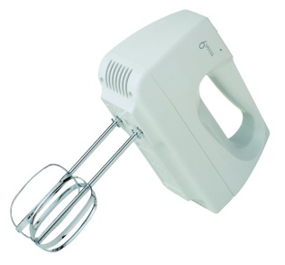
Mixen

Bv. Ik mix de eieren en de bloem.

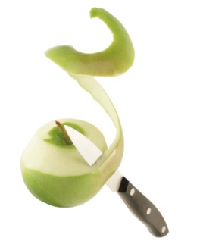
Schillen

Bv. Ik schil de appel met een mes.

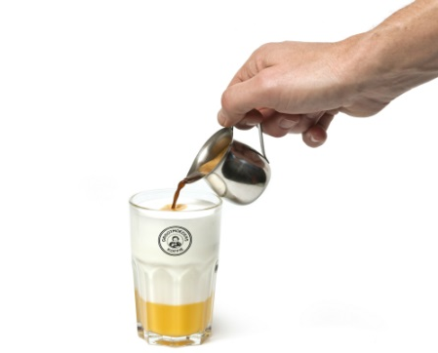
Gieten

Bv. Ik giet de melk in de koffie.
Roeren

Bv. Ik roer met de lepel in de koffie.
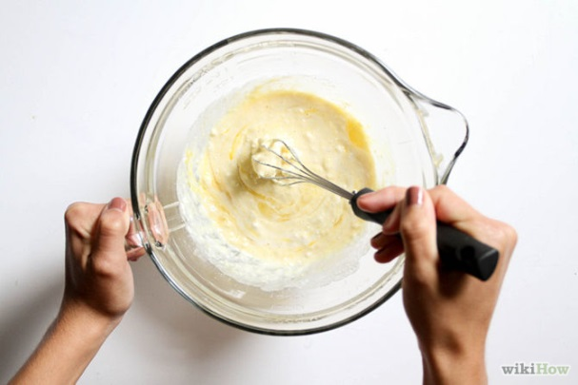
Mengen

Bv. Ik meng de boter, de eieren en de bloem.

